procedimiento para eliminar el sujeto procesal.

Debe  ingresar con el usuario de Rol Secretaria

Administración      Procesos

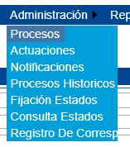

Buscar el proceso, click en el icono del lapiz

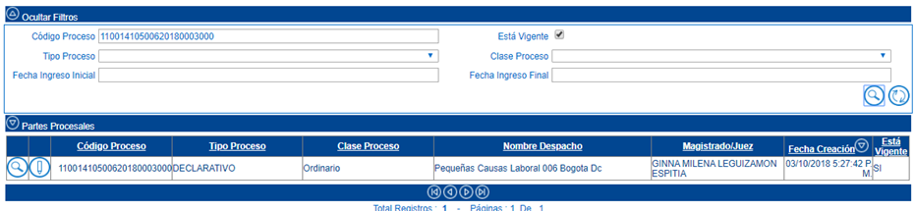

En el apartado INFORMACION DEL SUJETO ubicar el  sujeto Auda Yamile Pulido y con el icono de eliminar registro, se procede a  eliminar al sujeto procesal

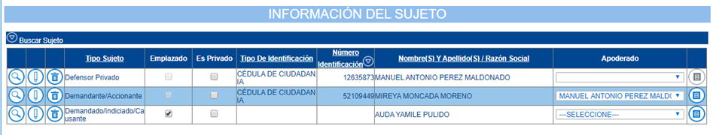

Click en el diskette para guardar.      cid:image018.png@01D5844F.DECE1BF0

Se cierra y se vuelve a abrir la sesión con el rol de secretaria.

Se vuelve a buscar el proceso, para  crear el sujeto procesal con los datos correctos.